1 Введение

1.1 Цель
Настоящий стандарт проекта по верификации программного обеспечения проекта “Цифровой помощник электрика” (далее - Проект) регламентирует процедуру формальной инспекции данных жизненного цикла (ЖЦ) ПО. Данный документ является процедурой рассмотрения и анализа (см. раздел 11.13a КТ-178B [1]).

1.2 Область применения
Настоящая Процедура формальной инспекции применяется ко всем данным ЖЦ ПО Проекта, верификация которых выполняется методом формальной инспекции. Положениями данного документа должны руководствоваться все участники Проекта, участвующие в проекте по верификации ПО Проекта.

1.3 Ссылки
1 КТ-178B. Квалификационные требования. Часть 178B. Требования к ПО бортовой аппаратуры и систем при сертификации авиационной техники.
2 План управления конфигурацией.
3 юб Формальные инспекции.

1.4 Термины, определения и соглашения
Таблица 1. Термины, определения и соглашения
Термин | Определение, толкование
Accepted | Состояние объекта, обозначающее успешное прохождение инспекции.
Approved | Состояние объекта, обозначающее, что объект утвержден должностным лицом.
Ready | Состояние объекта, обозначающее готовность к инспекции.
Review | Состояние объекта, обозначающее, что инспекция началась.
Rework | Состояние объекта, обозначающее, что объект должен быть переработан.
Ведущий | Сотрудник, отвечающий за надлежащее выполнение процедуры формальной инспекции, начиная с момента назначения его на эту роль и до завершения инспекции.
Документ | В данном стандарте проекта под документом понимается результат какого-либо из процессов ЖЦ ПО, представленный в форме, воспринимаемой человеком. Примерами документов могут служить стандарт проекта, требования к ПО, модуль исходного кода, тест-пример.  Документ может быть частью другого документа (например, одна глава требований), но при этом он должен быть однозначно идентифицируем в рамках процесса управления конфигурацией ПО.
Замечание | Описание несоответствия.
Инспектируемый документ | Документ, качество которого проверяется в ходе инспекции. Может быть идентичен объекту инспекции или быть его частью наряду с другими инспектируемыми документами.
Исходный документ | Документ, на основе которого был разработан инспектируемый документ. Например, при инспектировании требований к ПО исходными документами могут выступать требования к блоку и стандарт на разработку требований к ПО.
Несоответствие | Расхождение между инспектируемыми и исходными документами.
Объект инспекции | Один или несколько инспектируемых документов, рассматриваемых в ходе инспекции как одно целое.
Первичная инспекция | Формальная инспекция считается первичной, если объект инспекции ранее не подвергался формальной инспекции, или версия объекта инспекции получена из утвержденной версии на основании запроса на изменение (т.е. не с целью устранения несоответствий, выявленных предыдущей инспекцией – все замечания предшествующих инспекций уже учтены).
Повторная инспекция | Формальная инспекция считается повторной, если версия объекта инспекции создана с целью устранения замечаний предыдущей инспекции. При этом цель повторной инспекции не отличается от цели первичной – установить соответствие инспектируемых документов исходным.
Протокол инспекции | Электронный документ, предназначенный для поддержания процедуры инспекции и хранения ее результатов.
Формальная инспекция | Форма проведения рассмотрений и некоторых видов анализов. «Формальная» означает, что результат инспекции является основанием для изменения статуса документа в СПР.
Таблица 2. Сокращения
Сокращение | Расшифровка
ЕК | Единица конфигураци
ЖЦ | Жизненный цикл
ПО | Программное обеспечение
СКУ | Система конфигурационного управления
СТП | Стандарт предприятия
УК | Управление конфигурациями
ФИ | Формальная инспекция

2 ОПИСАНИЕ ПРОЦЕДУРЫ

2.1 Окружение
Формальная инспекция является одним из способов верификации документов, создаваемых в процессах ЖЦ ПО. В ходе формальной инспекции группой специалистов осуществляется независимая проверка соответствия инспектируемых документов исходным документам. Независимость проверки обеспечивается тем, что она осуществляется инспекторами, не участвовавшими в разработке инспектируемого документа.
Формальной инспекции подвергаются результаты процесса планирования (планы и стандарты), процессов разработки (требования к ПО, описание проекта ПО, исходный код) и процесса верификации (примеры, процедуры и результаты испытаний). Входами процедуры формальной инспекции являются инспектируемые документы и исходные документы, а выходами – протокол инспекции, включающий список обнаруженных несоответствий, и решение об изменении статуса инспектируемых документов (рис. 1). В случае повторной инспекции дополнительным входом служит список несоответствий, сформированный в результате предыдущей инспекции.

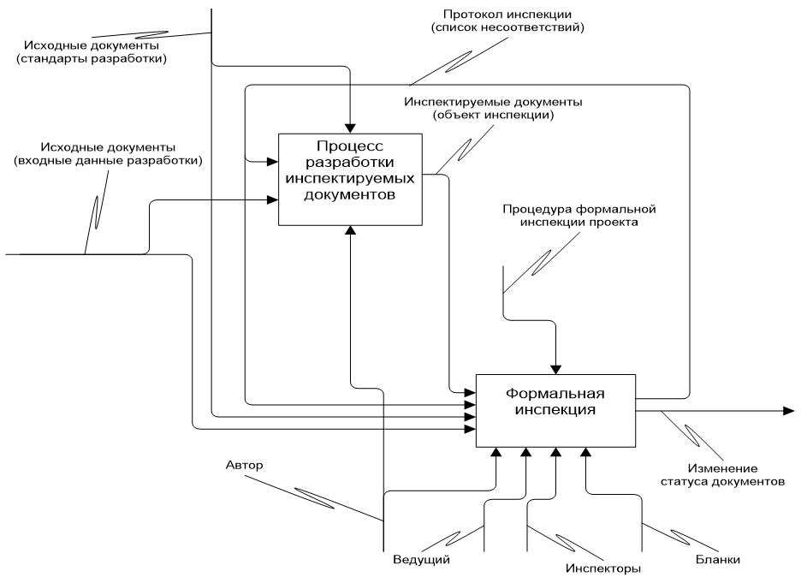
Рисунок 1. Формальная инспекция

Передача данных между процессами осуществляется через посредство процесса управления конфигурацией [2], который на рисунке не показан. Все входные данные поступают на вход процедуры ФИ из СКУ Разработчика, а выход (протокол инспекции) помещается в СКУ, после чего он становится доступным для других процессов ЖЦ.

2.2 Критерии начала процедуры
Одновременно выполнены следующие условия:
- Установлены базовые версии входных данных, на основе которых разработаны объекты формальной инспекции.
- По мнению автора, все изменения во все данные ЖЦ, требующие изменения по ЗИ, внесены.

2.3 Входные данные
Таблица 3 содержит перечень входных данных и инструментальных средств.
Таблица 3. Входные данные процедуры ФИ

Входные данные | Вид документа | Источник данных
План разработки ПО | Инспектируемый | Планирование (Разработчик)
План верификации ПО | Инспектируемый | Планирование (Разработчик)
План управления конфигурацией ПО | Инспектируемый | Планирование (Разработчик)
Стандарты на разработку требований к ПО | Исходный или инспектируемый | Планирование (Разработчик)
Верификация программного обеспечения. Процедура формальной инспекции | Инспектируемый,  регламентирующий | Планирование (Верификатор)
Верификация программного обеспечения. План управления конфигурацией | Инспектируемый | Планирование (Верификатор)
Каталог результатов процесса планирования | Инспектируемый | Планирование (Верификатор)
Требования к ПО | Исходный или инспектируемый | Разработка требований (Разработчик)
Описание проекта ПО | Исходный или инспектируемый | Проектирование ПО (Разработчик)
Исходный код ПО | Исходный или инспектируемый | Кодирование (Разработчик)
Результаты интеграции | Инспектируемый | Интеграция ПО (Разработчик)
Тестовые примеры и процедуры | Инспектируемый | Тестирование (Верификатор)
Общая часть тестового окружения | Инспектируемый | Тестирование (Верификатор)
Результаты прогона тестов | Инспектируемый | Тестирование (Верификатор)
Бланк протокола ФИ (см. табл. 4) | Средство | Планирование (Верификатор)
Протокол предыдущей инспекции (в случае повторной инспекции) | Запись | Формальная инспекция (Верификатор)
Запрос на изменение | Исходный | Управление конфигурацией (Верификатор)

Таблица 4. Входы процедуры ФИ в зависимости от типа объекта инспекции

Объект инспекции | Исходные документы | Имя бланка
План разработки ПО | КТ-178B [1]. | Review_Form_SwDP.xls
План верификации ПО | КТ-178B [1]. | Review_Form_SVP.xls
План управления конфигурацией ПО | КТ-178B [1]. | Review_Form_SCMP.xls
Требования к ПО | Системные требования.  Стандарты на разработку требований к ПО блока концентратора данных EIU‑100. | Review_Form_SwReqs.xls
Описание проекта ПО | Требования к ПО.  Стандарты на проектирование ПО блока концентратора данных EIU‑100. | Review_Form_SwDesign.xls
Исходный код ПО | Описание проекта ПО.  Стандарты на кодирование ПО блока концентратора данных EIU‑100.  Заголовочные файлы, указанные в директивах include инспектируемого исходного кода и не включенные в его состав. | Review_Form_Source_Code.xls

В случае, если разработка объекта инспекции осуществлялась на основании запросов на изменение, эти запросы также включаются в число исходных документов.

2.4 Выходные данные
- Сообщения о проблемах;
- Запись о формальной инспекции (актуализированная):
  - Титульный лист формальной инспекции;
  - Список замечаний;
  - Заполненные проверочные перечни.

2.5 Выполнение мероприятия
Процедура формальной инспекции включает в себя четыре фазы, которые выполняются в следующем порядке:
- инициация;
- экспертиза и обсуждение;
- регистрация результатов.
После устранения обнаруженных в ходе формальной инспекции несоответствий процедура формальной инспекции повторяется. Повторная инспекция может проводиться в сокращенной форме в случае, если в объект инспекции внесены незначительные изменения, связанные с устранением несоответствий, обнаруженных в ходе предыдущей инспекции. Инспекция в сокращенной форме производится единственным инспектором (как правило, ведущим предыдущей инспекции) и сводится к проверке устранения несоответствий. При этом цель повторной инспекции не отличается от цели первичной – установить соответствие инспектируемых документов исходным документам.

2.5.1. Инициация
Автор помещает объекты инспекции (измененные/созданные по ЗИ данные ЖЦ) в СПР. Если формальная инспекция еще не проводилась, Автор создает запись о формальной инспекции в СПР из запроса на изменение, связывает ее с необходимыми проверочными перечнями, входными данными, на основании которых разрабатывались объекты инспекции, и справочными данными. СПР автоматически устанавливает связь формальной инспекции с последними версиями всех единиц конфигурации, измененных по ЗИ, как с подлежащими инспекции версиями объектов инспекции.
Автор переводит формальную инспекцию в состояние «НАЗНАЧЕНА» (“ASSIGNED”).
Руководитель проекта назначает Инспекторов для данной формальной инспекции.

2.5.2. Экспертиза и обсуждение
Инспекторы проверяют существенные характеристики объектов инспекции, указанных на титульном листе записи о формальной инспекции. Обнаруженные несоответствия должны быть точно локализованы, сформулированы и записаны; при этом следует стремиться к таким формулировкам, которые идентифицируют проблемы, но не предлагают их решения. Каждое найденное несоответствие следует оформлять отдельно в списке замечаний записи о формальной инспекции в СПР.
Для самоконтроля Инспектора при проведении формальных инспекций применяются заранее подготовленные и утвержденные чек-листы, содержащиеся в записи об инспекции. Чек-листы, как правило, содержат достаточно вопросов, чтобы всесторонне оценить соответствие объектов формальной инспекции входным данным. Однако Инспектор может обнаружить и такие несоответствия, которые невозможно отнести ни к одному из вопросов проверочного перечня.
Если найденное несоответствие таково, что хотя бы одно из положений, описываемых каким-либо вопросом чек-листа, не выполняется, то Инспектор должен ответить “Нет” на данный вопрос и связать с ним замечание, описывающее найденное несоответствие. В общем случае, одно замечание может быть связано с несколькими вопросами чек-листа, и наоборот, с одним вопросом может быть связано несколько замечаний.
Инспектор оставляет все оформленные замечания в состоянии «НАЗНАЧЕНО» (“ASSIGNED”), за исключением ошибочно созданных замечаний, которые следует перевести в состояние «ОТМЕНЕНО» («CANCELED”) с добавлением соответствующего комментария.
Если выявлено несоответствие во входных данных, не являющихся объектом формальной инспекции, то вместо замечания, связанного с формальной инспекцией, Инспектор должен открыть сообщение о проблеме, описывающее несоответствие.
Рассмотрению подлежат также и замечания, выявленные в ходе предыдущих формальных инспекций, которые находятся в одном из следующих состояний: «ОБСУЖДЕНИЕ» (“DISCUSSION”), «ИСПРАВЛЕНО» (“FIXED”). По итогам рассмотрения каждого замечания принимается решение об изменении его состояния, как указано ниже.
- Для каждого замечания, выявленного в ходе предыдущих формальных инспекций, находящегося в состоянии «ОБСУЖДЕНИЕ», принимается решение о переводе в одно из следующих состояний:
  - «ОТМЕНЕНО» – после обсуждения с Автором установлено, что несоответствия нет;
  - «НАЗНАЧЕНО» – после обсуждения с Автором установлено, что несоответствие требует устранения;
  - «АДРЕСОВАНО СП» (“ADDRESSED”) – после обсуждения с Автором (возможно, с привлечением Менеджера изменений) установлено, что исправление несоответствия нежелательно или невозможно, и его следует отложить.
- Для каждого замечания, выявленного в ходе предыдущих формальных инспекций и находящегося в состоянии «ИСПРАВЛЕНО», принимается решение о переводе в одно из следующих состояний:
  - «ЗАКРЫТО» (“CLOSED”) – несоответствие устранено в текущей версии объекта формальной инспекции;
  - «НАЗНАЧЕНО» – несоответствие не устранено или устранено некорректно.

2.5.3. Регистрация результатов
Все замечания, для которых во время обсуждения было принято решение об изменении их состояния, Ведущий переводит в состояние, соответствующее принятому решению, и при необходимости выполняет дополнительные действия:
- «ОТМЕНЕНО» – должен быть заполнен комментарий, описывающий причину снятия несоответствия;
- «НАЗНАЧЕНО» – должен быть заполнен комментарий, уточняющий первоначальное описание несоответствия или поясняющий, в чем состоит некорректность исправления;
- «АДРЕСОВАНО СП» – Инспектор создает СП с описанием несоответствия, связывает его с замечанием, после чего переводит замечание в состояние «ЗАКРЫТО».
- «ЗАКРЫТО».
Ведущий завершает заполнение проверочных перечней, связанных с ФИ. При проведении повторной формальной инспекции ответы на вопросы проверочных перечней должны быть актуализированы, т.е. должны отражать состояние рассматриваемых версий объектов инспекции.
На каждый вопрос проверочных перечней должен быть дан один из следующих ответов:
- “Да” – все положения, описываемые данным вопросом проверочного перечня, выполняются.
- “Нет” – хотя бы одно из положений, описываемых данным вопросом проверочного перечня, не выполняется.
- “Не применимо” – ни одно из положений, описываемых данным вопросом проверочного перечня, не может быть оценено для рассматриваемых объектов формальной инспекции. Если выбран этот вариант ответа, то должен быть заполнен поясняющий комментарий.
Ведущий устанавливает отметку “штамп” о завершении формальной инспекции.
Если хотя бы одно из замечаний находится в состоянии «НАЗНАЧЕНО», Ведущий переводит запись о формальной инспекции в состояние «ПЕРЕРАБОТКА» (“REWORK”), в противном случае Ведущий переводит запись о формальной инспекции в состояние «ЗАВЕРШЕНА» (“COMPLETED”) и связанный с ней ЗИ в состояние «ЗАВЕРШЕН» (“COMPLETED”)

2.6 Критерии окончания процедуры
Состояние объекта инспекции соответствует результатам инспекции, все обнаруженные несоответствия зарегистрированы, протокол инспекции сформирован, заполнен и находится под конфигурационным управлением.

2.7 Роли и квалификация участников
На роль ведущего или инспектора не допускается назначать сотрудников, участвовавших в разработке объекта инспекции. Роль ведущего обычно выполняет один из инспекторов.
На роль автора назначается один из разработчиков объекта инспекции либо сотрудник, который будет устранять обнаруженные несоответствия.

